24 октября учащиеся 9 «А» класса приняли участие в дружеском шахматно-шашечном турнире. Об этих увлекательных, умных, древних, интересных играх рассказала замечательный классный руководитель Губич О. За этими прекрасными развивающими играми незаметно пролетели полтора часа. Победила, конечно же, дружба!

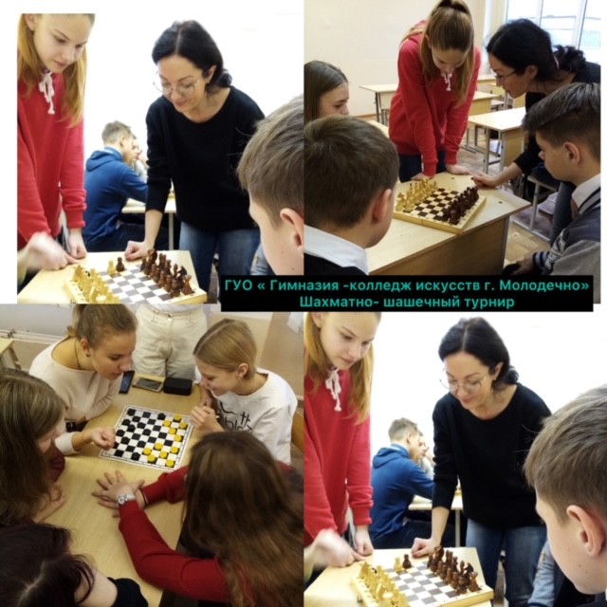

24 октября в 9 «В» классе состоялась игра- викторина «Калейдоскоп профессий». С большим интересом учащиеся разгадывали ребусы, знакомились с необычными профессиями различных стран. Затем классный руководитель Дудко М.А. разделила класс на 3 команды, которые по очереди представляли рекламу- презентацию одной из профессий, востребованных в нашей стране. Можно было узнать, где её можно получить, сколько надо учиться и где потом можно работать. Две другие команды проводили дебаты о важности и нужности данных профессий.

